УДК:616.951.6: 614.4:(470.61)

Логвин Ф.В.¹, Кондратенко Т.А.¹, Водяницкая С.Ю.², Рыжова А.А.², Баташев В.В.², Водопьянов А.С.², Водопьянов С.О.², Олейников И.П.², Жилин В.Г.³, Швагер М.М.⁴, Тютюнькова Н.Г.¹

РЕЗУЛЬТАТЫ КОМПЛЕКСНОЙ ОЦЕНКИ
ТЕРРИТОРИИ РОСТОВСКОЙ ОБЛАСТИ ПО СИБИРСКОЙ ЯЗВЕ
ПО СТЕПЕНИ ЭПИЗООТОЛОГО-ЭПИДЕМИОЛОГИЧЕСКОЙ ОПАСНОСТИ

¹ФГБОУ ВО Ростовский государственный медицинский университет Минздрава России, кафедра эпидемиологии,

344022, Россия, г. Ростов-на-Дону, пер. Нахичеванский, 29.

²ФКУЗ Ростовский-на-Дону противочумный институт Роспотребнадзора,

344002, г. Россия, г. Ростов-на-Дону, ул. М. Горького, 117/40.

³ ГБУ РО Ростовская областная станция по борьбе с болезнями животных с противоэпизоотическим отрядом,

344019, Россия, г. Ростов-на-Дону, ул. 16 линия, 18.

⁴ ФБУЗ «Центр гигиены и эпидемиологии в Ростовской области»,

344019, Россия, г. Ростов-на-Дону, 7-я линия, 67.

Logvin F.V.¹, Kondratenko TA.¹, Vodyanitskaya S.Yu.², Ryzhova A.A.², Batashev V.V.², Vodopyanov A.S.², Vodopyanov S.О.², Oleinikov I.P.², Zhilin V.G.³, Shwager M.M.⁴, Tyutyunkova N.G.¹
COMPLEX ASSESSMENT RESULTS OF THE ROSTOV REGION TERRITORIES ON ANTHRAX EPIZOOTIC AND EPIDEMIOLOGICAL DANGER DEGREE
¹Rostov State Medical University, Department of Epidemiology, 344022, Russia, Rostov-on-Don, per. Nakhichevansky, 29.
² Rostov-on-Don Anti-Plague Institute, 344002, Russia, Rostov-on-Don, str. M. Gorky, 117/40.
³ Rostov Regional Station for Combating Animal Diseases with an anti-epizootic detachment, 344019, Russia, Rostov-on-Don, 16 line, 18.
⁴ Center for Hygiene and Epidemiology in the Rostov Region, 344019, Russia, Rostov-on-Don, 7th line, 67.
Цель работы: определение степени эпизоотолого-эпидемиологической опасности территории Ростовской области по сибирской язве для совершенствования эпидемиологического надзора за этой инфекцией с использованием ГИС-технологий. Материалы и методы: в работе использованы данные о заболеваемости сибирской язвой людей и животных, о наличии сибиреязвенных захоронений животных; применены методы ретроспективного эпидемиологического анализа, формальной логики, статистический метод и метод компьютерного моделирования. Результаты работы и выводы: комплексная оценка риска позволила определить степень эпизоотолого-эпидемиологической опасности по сибирской язве для каждого района Ростовской области и выявить районы повышенного риска. Проведенное районирование территории Ростовской области по сибирской язве будет способствовать совершенствованию эпидемиологического надзора за этой инфекцией.
Ключевые слова: Сибирская язва, сибиреязвенные захоронения, эпизоотолого-эпидемиологическая опасность.
The purpose: the determination of risk areas in the Rostov region of anthrax for improving epidemiological surveillance of this infection with the use of GIS-technologies. Materials and methods: data on the incidence of anthrax in people and animals, the anthrax burials sites of animals in the Rostov region were used; epidemiological and statistical methods and the method of computer simulation in this article were used. Results of work and conclusions: a complex risk assessment allowed determining the anthrax epizootic and epidemiological danger degree for each district of the Rostov region and identifying areas of increased risk. Conducted zoning of the territory of the Rostov region for anthrax will help improve the epidemiological surveillance of this infection.
Key words: anthrax, anthrax burial sites of animals, epizootic and epidemiological risks.

Введение. В Российской Федерации практически каждый пятый населенный пункт имеет территориальную связь со стационарно неблагополучными по сибирской язве пунктами (СНП), на территории которых имеются захоронения трупов животных, павших от сибирской язвы [1].
Сибиреязвенные захоронения (СЯЗ) – места захоронения трупов сельскохозяйственных животных, павших от сибирской язвы или забитых c целью предупреждения ее распространения, на территории которых действуют факторы, определяющие их эпизоотолого-эпидемиологическую опасность [2].
В соответствии с СП 3.1.7.2629-10 «Профилактика сибирской язвы» СЯЗ относятся к почвенным очагам, вместе со скотомогильниками, биотермическими ямами и другими местами захоронения трупов животных, павших от сибирской язвы.
Эпизоотолого-эпидемиологические наблюдения свидетельствуют о том, что разные сибиреязвенные захоронения, отличаясь по своим характеристикам, представляют различную степень опасности, и, следовательно, требуют реализации дифференцированных подходов, направленных на ее снижение.
На возможность сохранения возбудителя сибирской язвы в почве влияют природно-климатические факторы, такие как особенности гидрогеологии, ландшафтно-географические зоны, характер почв и т.д. [3,4]. Не менее значимыми являются иные факторы риска, прежде всего социального характера. С учетом происходящих процессов, связанных с интенсификацией хозяйственной деятельности, в т.ч. строительством, освоением новых земель и введение в оборот старых, «заброшенных» территорий, развитием сельского хозяйства и животноводства, определение степени эпизоотолого-эпидемиологической опасности СЯЗ представляется весьма актуальным. Оценка опасности данных территорий, в т.ч. с применением новых компьютерных технологий [5] требуется для принятия решений по объему профилактических и противоэпидемических мероприятий и в условиях ликвидации последствий различного рода чрезвычайных ситуаций природного характера (паводки, наводнения и т.д.).
Материалы и методы. Материалами для работы служили данные специалистов ФБУЗ «Центр гигиены и эпидемиологии в Ростовской области» о заболеваемости сибирской язвой людей за 1990-2016 гг., данные Управления ветеринарии Ростовской области о заболеваемости животных, а также о наличии СЯЗ и других почвенных очагов. Анализ природно-климатических условий Ростовской области и антропогенной нагрузки территории проводили, работая с материалами сайта Донского экологического центра (http://www.ektor.ru).
В работе применены методы ретроспективного эпидемиологического анализа, формальной логики, статистический метод и метод компьютерного моделирования.
Результаты. С целью оценки степени эпизоотолого-эпидемиологической опасности СЯЗ в Ростовской области были изучены природные и социальные факторы. Природные факторы в местах расположения СЯЗ оценивались по характеру ландшафта, гидрологическим, гидрогеологическим и почвенным условиям. Для оценки социальных факторов информация собиралась по трем параметрам – соответствие СЯЗ требованиям действующих нормативных документов, использование их в хозяйственной деятельности и наличие балансодержателя.
Оценка опасности СЯЗ проводилась количественно. Для этого каждому изучаемому показателю присваивались соответствующие баллы опасности от 1 до 10.

Первым этапом оценки опасности СЯЗ явилась оценка ситуации по сибирской язве на территории Ростовской области за 1990-2016 гг. За территориальную единицу был принят административный район. В таблице 1 приведена бальная оценка заболеваемости людей.

Вторым этапом явилась бальная оценка заболеваемости сельскохозяйственных животных в указанный период по районам Ростовской области - от 0 до 10 баллов (Табл. 1).
Таблица 1. Критерии оценки ситуации по сибирской язве на территориях, прилегающих к сибиреязвенным захоронениям
Table 1. Criteria for the assessment of a situation on anthrax in the areas near anthrax burial sites of animals
Вариант оценки  Assessment option | Оцениваемые показатели  Index | Результаты оценки в баллах  Results of the assessment in points
Благополучная  The safe | Отсутствие случаев сибирской язвы у людей и животных  The lack of cases of anthrax in humans and animals | 0
Неустойчивая  The unstable | Отсутствие случаев сибирской язвы у людей и наличие заболеваемости животных  The lack of cases of anthrax in humans and the presence of disease in animals | 1 - 3
Неблагополучная  The unfavorable | Наличие случаев сибирской язвы у людей и животных  The presence of cases of anthrax in humans and animals | 4-10
Чрезвычайная  The emergency | Наличие множества эпизоотий, а также крупных эпизоотий, приводящих к групповой заболеваемости населения и появлению новых СНП  The presence of multiple and major anthrax epizootics, resulting in group morbidity in humans and emergence of new stationary unfavorable points | ≥10

Далее, пользуясь Реестром СЯЗ, представленным специалистами Управления ветеринарии Ростовской области и разработанной нами ГИС «Кадастр стационарно неблагополучных по сибирской язве пунктов Ростовской области» (Свидетельство о государственной регистрации базы данных №2017620346, РФ; 2017) проведена количественная оценка с использованием показателей:

- количество СЯЗ в административном районе,

- соответствие/несоответствие санитарно-ветеринарным требованиям (при несоответствии - 10 баллов),

- использование СЯЗ в хозяйственных целях («нет» – 0 баллов, «да» – 10 баллов),

- расположение в низине с высоким стоянием грунтовых вод - 10 баллов,

- близость к поверхностным водоемам - 10 баллов (10 – расстояние в километрах),

- расстояние до случая регистрации заболевания сибирской язвой, количество баллов - 10 баллов (10 – расстояние в километрах).

Сибиреязвенные захоронения в Ростовской области представлены на рисунке 1, стационарно неблагополучные по сибирской язве пункты – на рисунке 2.

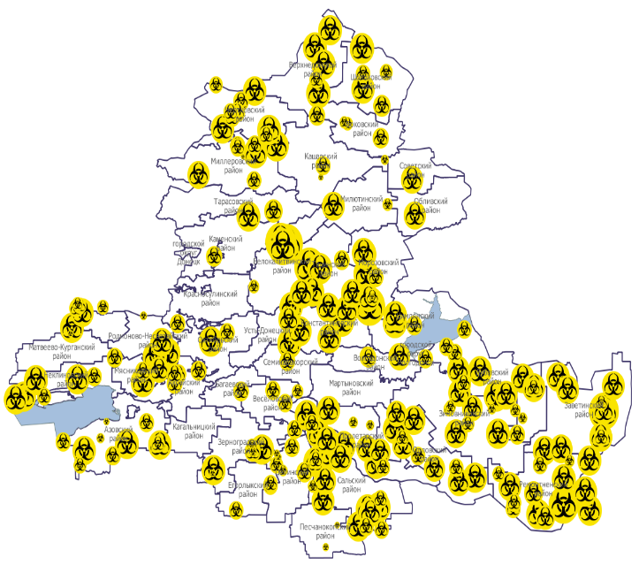  Рисунок 1 – Сибиреязвенные захоронения в Ростовской области  Figure 1 – The anthrax burial sites of animals in the Rostov region | 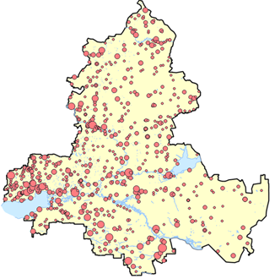  Рисунок 2 - Стационарно неблагополучные по сибирской язве пункты. Ростовская область, 1882-2016 гг.  Figure 2 - The anthrax stationary unfavorable points in the Rostov region, 1882-2016

Необходимо отметить, что зоны с высокой плотностью СЯЗ (рис. 1) и СНП (рис. 2) на территории Ростовской области не совпадают. Распределение СЯЗ связано с хозяйственной деятельностью человека. Проанализировав сельскохозяйственную и антропогенную нагрузки, можно сделать вывод, что скученность СЯЗ на востоке области связана с экономическим профилем этой зоны (основная специализация восточных районов области – развитое животноводство, в основном, овцеводство). Отсутствие заболеваний людей и животных на территориях с высокой плотностью СЯЗ явилось результатом небольшой антропогенной нагрузки этих территорий из-за низкой плотности проживающего в этой зоне населения и наименьшей в области интенсивностью сельхозпроизводства, а также проведением профилактических санитарно-ветеринарных мероприятий.
При анализе расположения СЯЗ в Ростовской области установлено, что на территории области зарегистрировано 241 сибиреязвенное захоронение, из которых имеют балансодержателя – 81 (33,6 %). Вместе с тем, 162 захоронения (67,2 %) не соответствуют ветеринарно-санитарным требованиям, предъявляемым к содержанию сибиреязвенных захоронений. В настоящее время из числящихся на учете СЯЗ, представляющих наибольшую эпизоотологическую опасность, насчитывается 84 (34,8 %).

Анализ природных факторов показал, что большинство СЯЗ расположены на территориях полусухих, засушливых и очень засушливых агроклиматических зон, характер распределения СЯЗ не зависит от природных ландшафтов. Они распределены в степном, сухостепном и полупустынном типах ландшафтов, включая интразональные. Основная доля захоронений приходится на юго-восточную часть области, где преобладают каштановые почвы в комплексе с солонцами, которые достигают в этой зоне 50 %; почвы этого типа характеризуются бедным содержанием гумуса (2 %) и средней мощностью гумусового слоя 18-20 см, рН=7,8. Малое содержание гумуса, высокий pH не способствует сохранению сибиреязвенного микроба.

Далее для комплексной количественной оценки рисков мы использовали принцип оценки по суммарному показателю, который рассчитывался, исходя из критериев опасности. Ранжирование районов Ростовской области по степени эпизоотолого-эпидемиологической опасности позволило выделить четыре степени - от низкой до очень высокой (Табл.2, Рис.3).

В группу с очень высокой степенью опасности вошли три района, в группу с высокой степенью опасности -7 районов, с повышенной степенью опасности – 10 районов, с низкой степенью опасности – 20. В трех районах области (Кагальницкий, Каменский, Мартыновский) заболеваемость людей и сельскохозяйственных животных в 1990-2016 гг. не регистрировалась, СЯЗ отсутствуют.

Таблица 2. Степени эпизоотолого-эпидемиологической опасности территории по сибирской язве
Table 2. The degree of anthrax danger
Степень опасности  Degree of danger | Баллы опасности  Points of danger
Очень высокая  Very high | 301-400 баллов  301-400 points
Высокая  High | 201-300 баллов  201-300 points
Повышенная  Increased | 101-200 баллов  101-200 points
Низкая  Low | 1-100 баллов  1-100 points

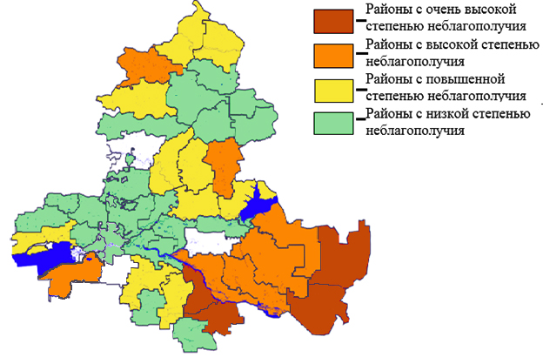

Рисунок 3 – Районирование территории Ростовской области по сибирской язве.

Figure 3 – Anthrax zoning of the Rostov region territory.

Обсуждение. Таким образом, комплексная оценка риска позволила определить степень эпизоотолого-эпидемиологической опасности каждого района области и выявить районы повышенного риска. Установлено, что большая часть районов имела низкую степень опасности (20), повышенную и высокую степени – 17 районов, очень высокую – три района. Отсутствие заболеваний людей на территориях с высокой плотностью СЯЗ (территории высокого и очень высокого риска) может быть связано с низкой плотностью населения, снижением интенсивности сельхозпроизводства, неблагоприятными природными факторами (полупустынная зона, засушливый климат, солонцеватые почвы) и проводимыми санитарно-ветеринарными мероприятиями.

Благоприятные почвенные, ландшафтные и климатические условия на западе Ростовской области и в поймах крупных рек способствуют высокой плотности населения, высокой антропогенной и сельскохозяйственной нагрузке территорий, орошаемому земледелию, развитому животноводству и, как следствие, сохранению возбудителя сибирской язвы. Для этой зоны характерно высокая плотность СНП.

Проведенное районирование территории Ростовской области по сибирской язве будет способствовать совершенствованию эпидемиологического надзора за этой инфекцией.

Выводы.

1. С целью недопущения осложнения эпизоотолого-эпидемиологической ситуации по сибирской язве проведена ревизия известных сибиреязвенных захоронений с помощью созданной ГИС с учетом объектов, представляющих максимальную опасность.

2. Результаты проведенной оценки эпизоотолого-эпидемиологической опасности территорий, прилегающих к сибиреязвенным захоронениям, позволят специалистам Управления Роспотребнадзора в Ростовской области решать вопросы о возможности использования в хозяйственной деятельности территории Ростовской области (прокладка газопроводов, строительство жилых и промышленных объектов и т.д.).

3. Для совершенствования эпидемиологического надзора за сибирской язвой необходимо внедрить разработанную ГИС во все учреждения ветеринарии и Роспотребнадзора в Ростовской области.
Благодарности. Авторы выражают благодарность специалистам Управления ветеринарии Ростовской области.
Финансирование. Исследование не имело спонсорской поддержки.
Конфликт интересов. Авторы заявляют об отсутствии конфликта интересов.
Список литературы
- Маринин, Л.И. Сибиреязвенные скотомогильники: проблемы и решения / Л.И. Маринин, И.А. Дятлов, Н.А. Шишкова, В.Н. Герасимов. М.: «Династия». – 2017. – 216 с.
- Картавая С.А. Оценка эпизоотолого – эпидемиологической опасности сибиреязвенных захоронений на территории Российской Федерации: автореф. дисс. … канд. мед. наук. - М., 2014. - 28 с.
- Черкасский Б.Л. Эпидемиология и профилактика сибирской язвы / Б.Л. Черкасский. М.: Интерсэн. – 2002. – 384 с.
- Локтионова М.Н. Закономерности территориального распределения и проявления активности стационарно неблагополучных по сибирской язве пунктов Российской Федерации: автореф. дисс. … канд. мед. наук. М. – 2011. – 24 с.
- Водопьянов А.С., Водяницкая С.Ю., Логвин Ф.В., Баташев В.В., Водопьянов С.О., Олейников И.П., Судьина Л.В. Использование ГИС-технологий на основе пространственного анализа для разработки методики риск-ориентированной оценки потенциальной опасности территорий по сибирской язве в Ростовской области // Медицинский Вестник Юга России . - 2016. - №3. - C. 46-50.
References
1. Marinin, L.I. Sibiryazvennyye skotomogil'niki: problemy i resheniya / L.I. Marinin, I.A. Dyatlov, N.A. Shishkova, V.N. Gerasimov. M.: «Dinastiya». - 2017. - 216 s.
2. Kartavaia S.A. Ocenka jepizootologo – jepidemiologicheskoj opasnosti sibirejazvennyh zahoronenij na territorii Rossijskoj Federacii: avtoref. diss. … kand. med. nauk. - M., 2014. - 28 s.
3. Cherkasskii B.L. Jepidemiologija i profilaktika sibirskoj jazvy / B.L. Cherkasskij. M.: Intersjen. – 2002. – 384 s.
4. Loktionova M.N. Zakonomernosti territorial'nogo raspredelenija i projavlenija aktivnosti stacionarno neblagopoluchnyh po sibirskoj jazve punktov Rossijskoj Federacii: avtoref. diss. … kand. med. nauk. M. – 2011. – 24 s.
5. Vodop'ianov A.S., Vodyanitskaya S.Yu.., Logvin F.V., Batashev V.V., Vodop'ianov S.O., Olejnikov I.P., Sud'ina L.V. Ispol'zovanie GIS-tehnologij na osnove prostranstvennogo analiza dlja razrabotki metodiki risk-orientirovannoj ocenki potencial'noj opasnosti territorij po sibirskoj jazve v Rostovskoj oblasti // Medicinskij Vestnik Juga Rossii . - 2016. - № 3. - S. 46-50.

Информация об авторах:
Логвин Федор Васильевич – старший преподаватель кафедры эпидемиологии ФГБОУ ВО Ростовский государственный медицинский университет Минздрава России, 344022, Россия, г. Ростов-на-Дону, пер. Нахичеванский, 29. E-mail: epidemiolog.rostgmu@mail.ru ORCID: 0000-0002-4410-1677
Кондратенко Тамара Алексеевна – доктор медицинский наук, профессор, заведующая кафедрой эпидемиологии ФГБОУ ВО Ростовский государственный медицинский университет Минздрава России, 344022, Россия, г. Ростов-на-Дону, пер. Нахичеванский, 29.
Водяницкая Светлана Юрьевна – кандидат медицинских наук, заведующая лабораторией санитарной охраны территории ФКУЗ Ростовский-на-Дону противочумный институт Роспотребнадзора, 344002, г. Россия, Ростов-на-Дону, ул. М. Горького, 117/40. тел.: (950) 863-60-89, e-mail: s_vodyanitskaya@mail.ru ORCID: 0000-0002-2175-4261
Рыжова Анна Александровна - младший научный сотрудник лаборатории санитарной охраны территории ФКУЗ Ростовский - на - Дону противочумный институт Роспотребнадзора, 344002, г. Россия, Ростов-на-Дону, ул. М. Горького, 117/40. ORCID: 0000-0002-7929-1095

Баташев Виктор Валентинович – старший научный сотрудник лаборатории санитарной охраны территории ФКУЗ Ростовский - на - Дону противочумный институт Роспотребнадзора, 344002, г. Россия, Ростов-на-Дону, ул. М. Горького, 117/40. ORCID: 0000-0002-1840-9627
Водопьянов Алексей Сергеевич - кандидат медицинских наук, старший научный сотрудник группы вирусологии ФКУЗ Ростовский-на-Дону противочумный институт Роспотребнадзора, 344002, г. Россия, Ростов-на-Дону, ул. М. Горького, 117/40. ORCID: 0000-0002-9056-3231
Водопьянов Сергей Олегович - доктор медицинских наук, заведующий лабораторией биохимии микробов ФКУЗ Ростовский-на-Дону противочумный институт Роспотребнадзора, 344002, г. Россия, Ростов-на-Дону, ул. М. Горького, 117/40.

Олейников Игорь Павлович – научный сотрудник лаборатории биохимии микробов ФКУЗ Ростовский-на-Дону противочумный институт Роспотребнадзора, 344002, г. Россия, Ростов-на-Дону, ул. М. Горького, 117/40.
Жилин Владимир Георгиевич - директор Ростовской областной станции по борьбе с болезнями животных с противоэпизоотическим отрядом, 344000 г. Ростов-на-Дону, ул. 16 линия, д. 18.
Швагер Михаил Михайлович – зав. отделом ФБУЗ «Центр гигиены и эпидемиологии в Ростовской области», 344019, г. Ростов-на-Дону, 7-я линия, 67.
Тютюнькова Наталья Геннадьевна – кандидат медицинских наук, доцент кафедры эпидемиологии ФГБОУ ВО Ростовский государственный медицинский университет Минздрава России, 344022, Россия, г. Ростов-на-Дону, пер. Нахичеванский, 29.

